Коммерческое предложение на поставку
оборудования для удалённого управления
и контроля физических параметров в узлах доступа - SNR-ERD.

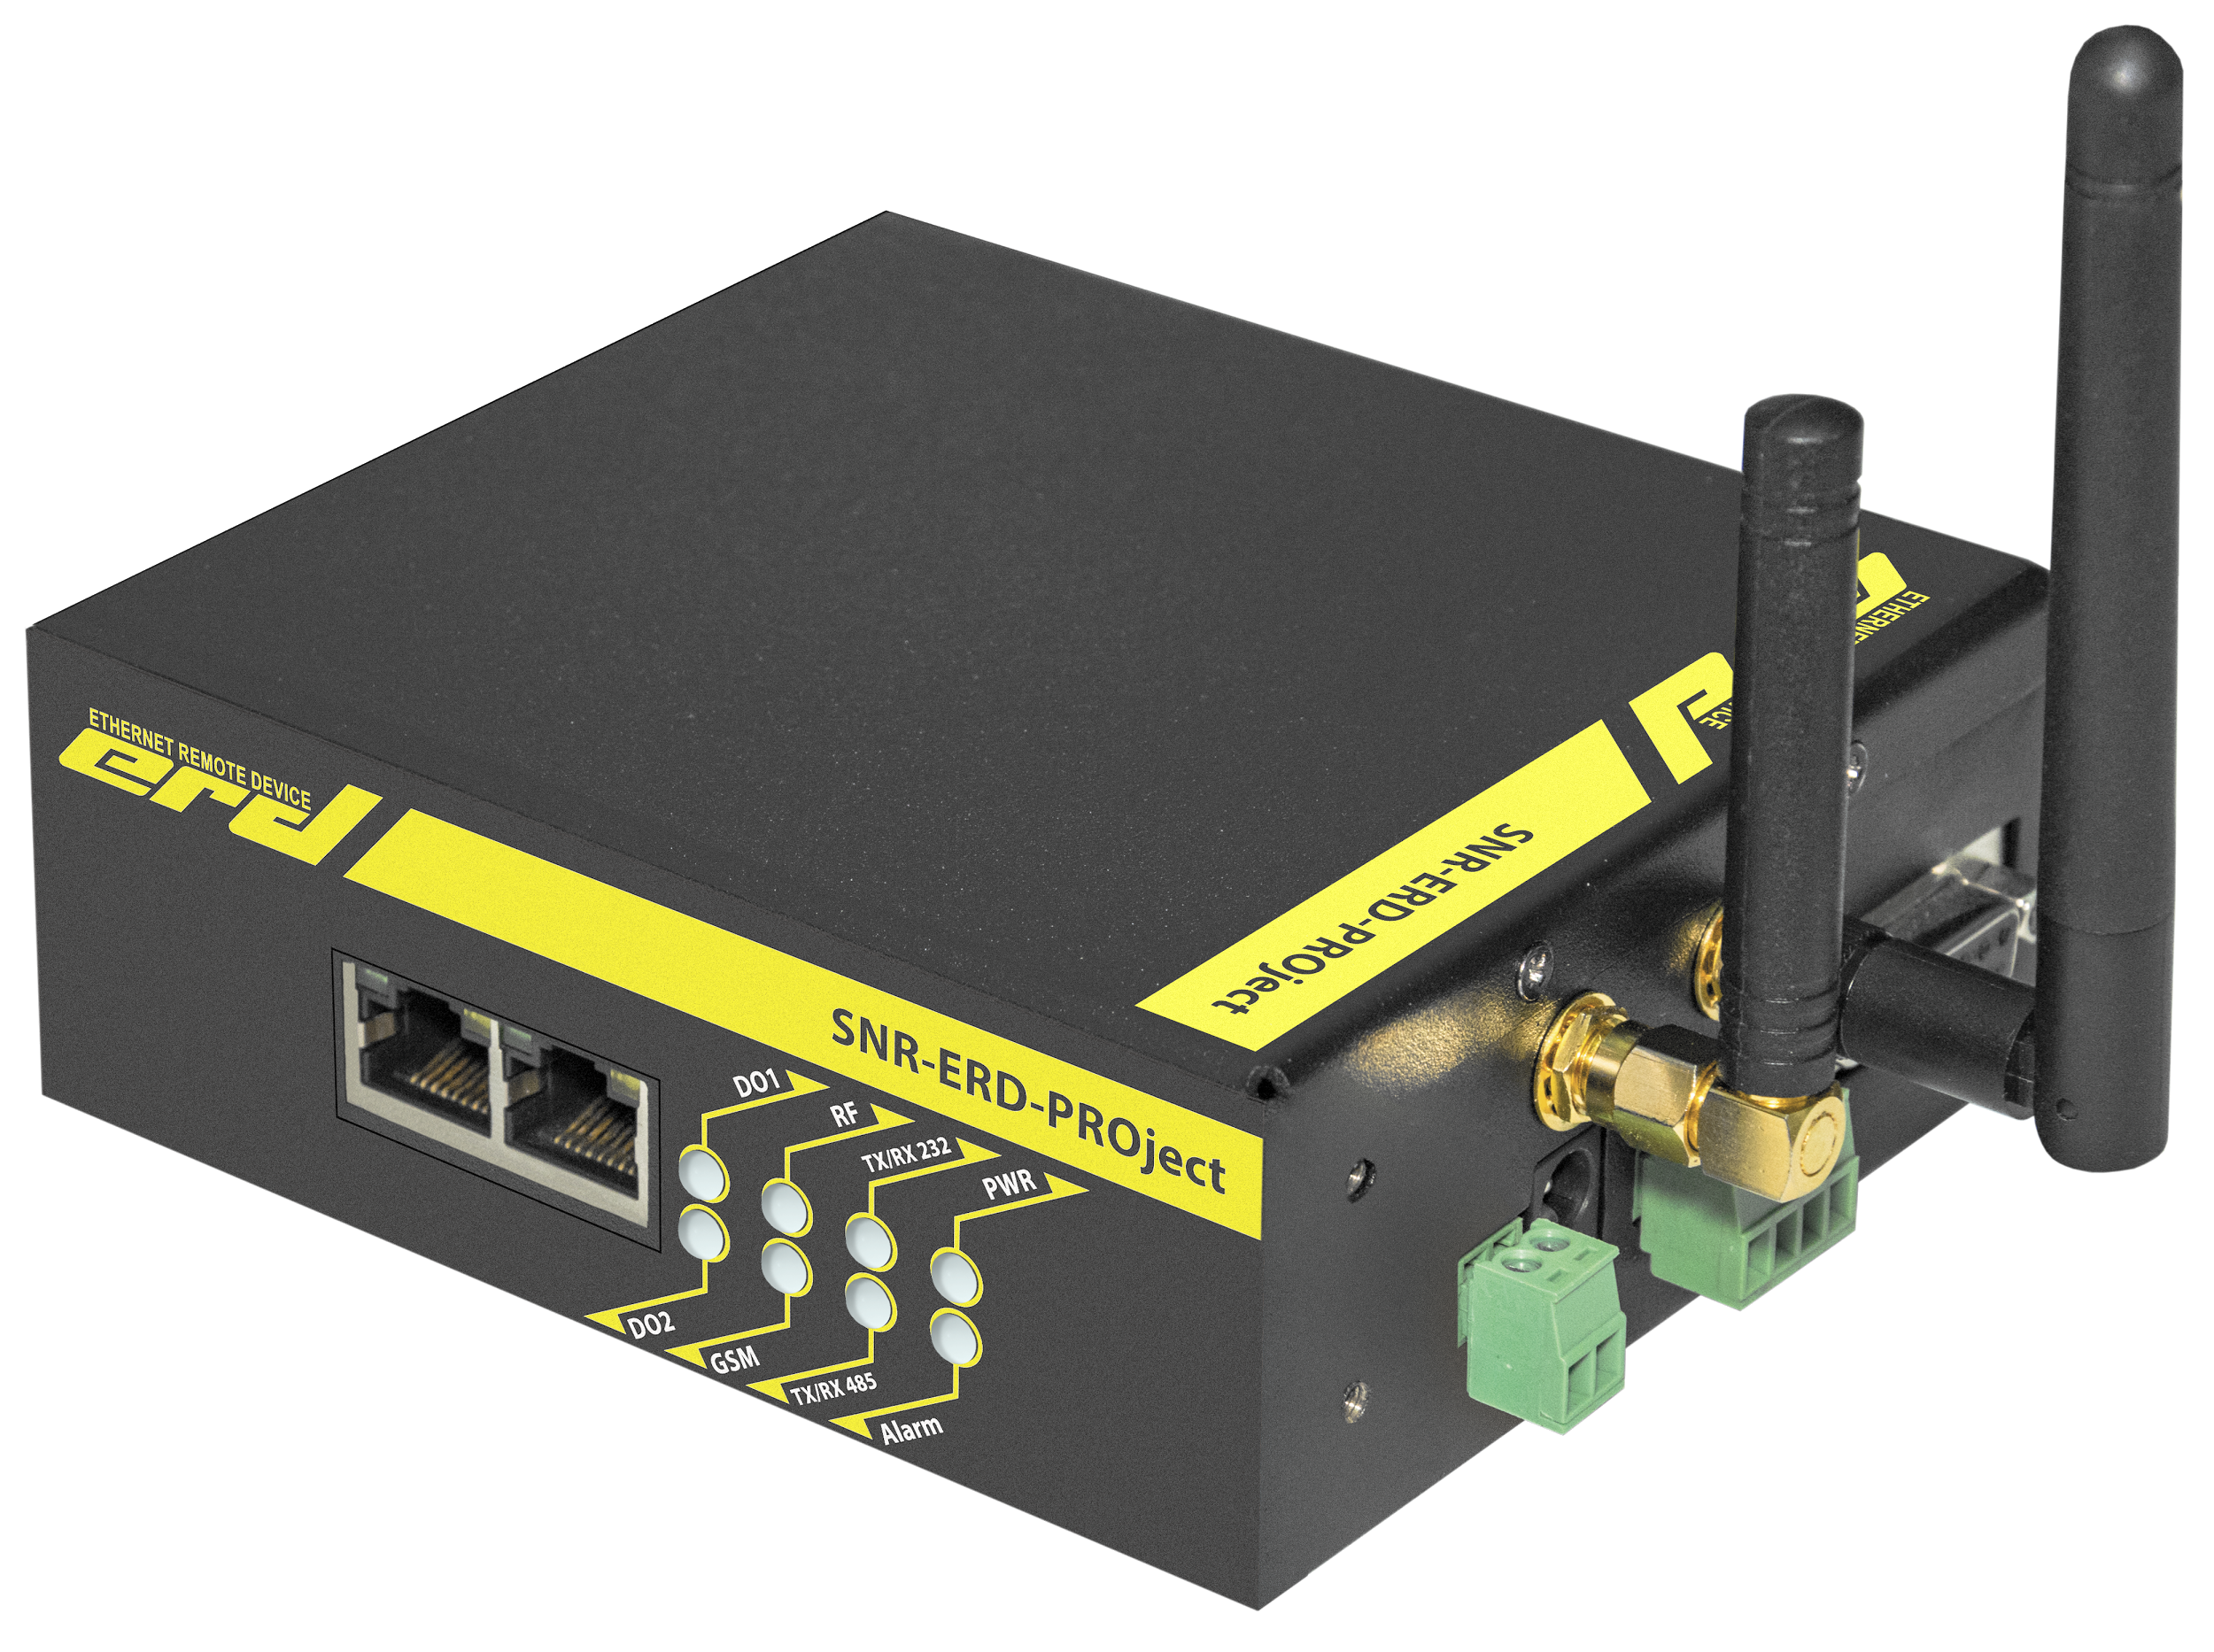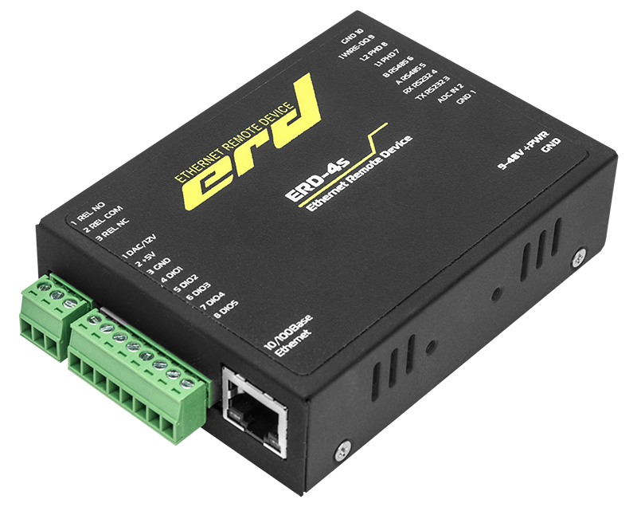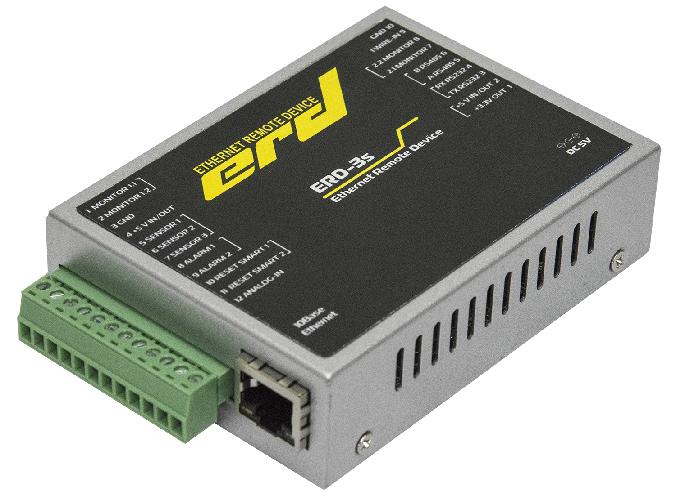

Компания «НАГ» (nag.ru) на телекоммуникационном рынке уже более 12 лет и имеет богатый опыт в области систем для мониторинга физических параметров узлов доступа и ЦОД.
Мы всегда отвечаем современным требованиям наших клиентов, максимально быстро реагируем на изменившиеся потребности. Большую роль в этом сыграл тот факт, что мы сами являемся разработчиком и производителем своего оборудования.

Ассортимент представлен модельным рядом:
- ERD-2.3, ERD-2.3-TO, ERD-2s
- ERD-3s, ERD-GSM
- ERD-4s, ERD-4s-GSM, ERD-4s-RF
- ERD-ProJect, ERD-ProJect-GSM, ERD-ProJect-RF, ERD-ProJect-GSM/RF
Отличительные особенности: функциональность, количества входов/выходов, сценарии, возможности расширения.

Все устройства поддерживают подключение датчиков сигнализации типа “сухой контакт”. А также аналоговые и цифровые входы/выходы.
Опрос и настройка устройств производится через интерфейсы WEB, SNMP, GPRS, SMS, trap.
Типовые применения:
ERD-2 в качестве датчика температуры в термошкафах (“Мэйл.ру групп”)
ERD-2 в качестве датчика наличия напряжения в чердачных ящиках (“Владлинк”)
ERD-GSM в качестве датчика наличия напряжения в банкоматах и миницод (“Сбербанк”)
ERD-3s в качестве конвертера интерфейсов на считывание показаний с приборов учёта (ЖК “Академический”, ДЦ ”Квартал”, ТЦ “Гринвич”)
ERD-3s в качестве устройства оповещения об открытии двери на чердачных шкафах (“Телекоммуникационные сети”, “Русская компания” ,”Брянские Кабельные Сети”, “Связь-ТВ”)
ERD-3s в качестве многофункционального устройства сигнализации (“Ростелеком”)
ERD-4s в качестве многофункционального устройства сигнализации (“МТС”)
ERD-ProJect-RF в качестве универсального устройства для снятия показаний с приборов учёта.
Основной функционал и особенности:

- Опрос цифровых датчиков температуры

- Управление нагрузками, как в ручном режиме так и по заданному сценарию в зависимости от температуры или напряжения. Типовые сценарии: “термостат”, “авто-нагрев”, “контроль зарядки аккумуляторов” и др.

- Контроль наличия напряжения -“датчик фазы”
- Измерение постоянного напряжения - “аналоговый вход”

- Функции конвертера интерфейсов Eth/GPRS/RS232/RS485
- Обслуживание ИБП по протоколу MegaTec через RS232
- Аналоговый выход, PID регулирование

- различные варианты исполнения с креплением на DIN рейку и к стене
- варианты корпусов: пластик, металл, термоусадка
- устройства имеют сертификаты ГОСТ-Р и таможенного союза
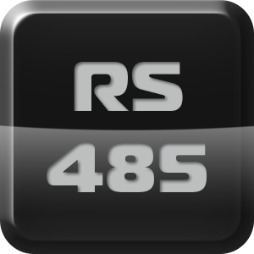

Среднегодовой оборот устройств ERD за 2015 год, составил 10000 устройств и с каждым годом эта цифра растёт. Наши клиенты: интеграторы, дилеры, операторы. Среди них: Сбербанк, Мэйл.Ру, Ростелеком, МТС, Владлинк, Торлион, Инлайн Телеком Солюшнс и другие. Для наших клиентов предусмотрена партнёрская программа и гибкая система скидок.

Наши преимущества :
- собственная разработка от идеи до воплощения
- узнаваемый бренд
- предпродажный контроль каждого устройства
- тех-поддержка, от наших схемотехников и программистов
- тематический раздел форума, всегда актуальный файловый архив
- поддержание складских остатков
- оперативное изготовление крупных партий за счёт собственного производства, а также контрактное производство на предприятиях в России и за рубежом
- любые доработки по желанию заказчика, как программной так и железной части
- ОЕМ - возможность брендирования
- прекрасное соотношение цена/качество
- процент брака не выходит за показатель в 0.01%

Мы всегда открыты для взаимовыгодного сотрудничества!

